“英讯”吸顶录音屏蔽器简介
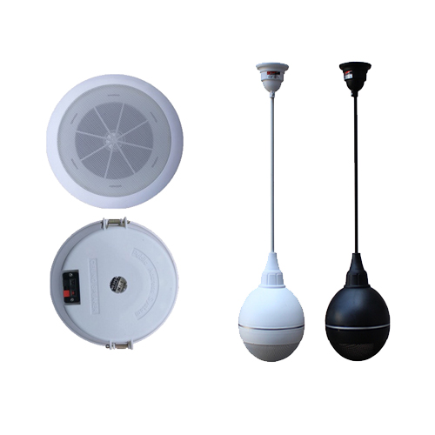

此款录音屏蔽器是我司根据用户的需求开发的一款隐蔽式录音屏蔽器，产品分为两种形态，一种是吸顶式，一种是吊顶式，分别适用于不同的墙体和场景，产品将信号发射源布置在金属网内，既保证了屏蔽效果又做到了隐蔽，每台产品内配置有20个信号发射端子，屏蔽距离2-5米。屏蔽角度以垂直为中心45-60度向四周扩散，形成类似喇叭的屏蔽区域参看下图
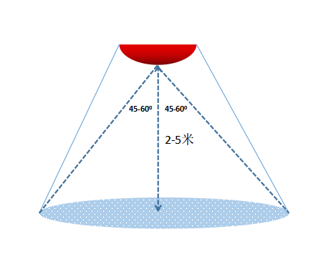

产品外观为吸顶音箱的外形，具有很好的隐蔽性，完全不会引起注意，解决了用户的后顾之忧，为了便于区分将吸顶式定义为YX-007-XD1，将吊顶式命名为YX-007-XDQ，以下描述将全部按照此型号代替。

产品特点：
- 吸顶安装，节省空间，隐蔽性好
- 遥控开关，操作简便
- 信号覆盖范围广90-120度
- 信号方向和录音设备成90度，屏蔽效果更佳。
- 功率无级调节，随时可控
- 屏蔽距离远2-5米（不同的录音设备会有差异）
- 信号集中不影响人们正常沟通交流
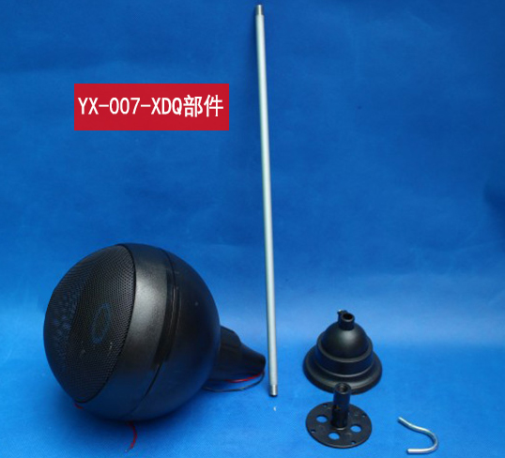
技术参数

项目 | 性能参数
型号 | YX-007-XD1 | YX-007-XDQ
屏蔽类型 | 手机、录音笔等声音采集设备
屏蔽距离 | 2-5米
作用角度 | 90-120度
功率调节 | 旋钮无级调节
开启方式 | 遥控开启
产品尺寸 | 195*195mm  175*175mm（安装开孔） | 整体高度520mm  球体直径200mm
重量 | 800g | 1200g
环境温度 | -40℃～55℃
相对湿度 | 35～85%
电源功耗 | 60W
电源输入 | AC 100V～240V
电源输出 | DC 12V/5A
包装说明 | 防 护 箱

应用场景

会议室、办公室、保密作战室、洽谈室、柜台窗口等防止非法录音的场景。
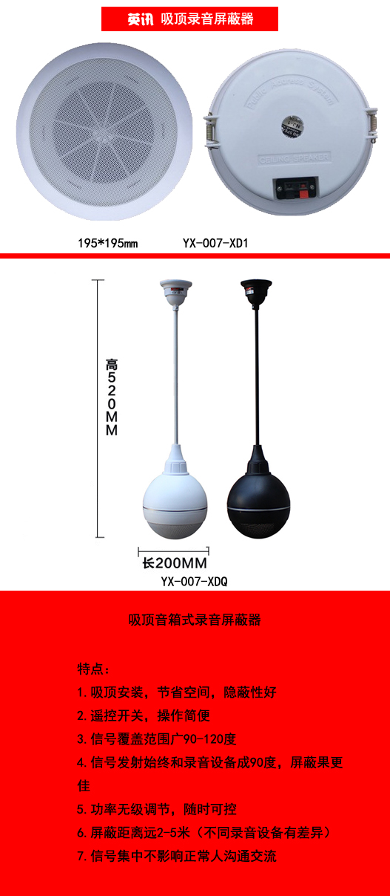

注：产品资料解释权归本公司所有

